贵阳观山湖滨湖花城项目
项目监管报告
2018年9月份管理报告

项目名称：贵阳观山湖滨湖花城项目
委托方：光大兴陇信托有限责任公司
受托方：北京康正宏信房地产评估有限公司
监管人员：于臣、高小萌
日期：二零一八年十月十五日
目录
1重大事件的披露 ..3
1.1 项目公司成立 3
1.2康正开始与项目公司进行共管....... ......... .........4
2工程进度.................. ......... ......................5
2.1项目地块现场状况 5
2.2 项目地块现场照片................................................... ...... ............. ............ ...... .....5
3印章、证照使用情况 6
4监管账户余额 7

为了方便阅读之目的，本报告中将部分名称简写为：
·项目公司：贵阳精进联和房地产开发有限公司
·光大兴陇：光大兴陇信托有限责任公司
·康正：北京康正宏信房地产评估有限公司

1重大事件的披露

1.1项目公司成立
项目公司贵阳精进联和房地产开发有限公司于7月27日成立，项目公司内部具体流程还未确立，内部制度精进联和房地产开发有限公司未完善，公司人员配备在补齐，目前临时由项目公司周总进行付款以及用印的审核，光大信托最终审批的临时流程执行。
（转下页）

1.2康正开始与项目公司进行共管
贵阳精进联和房地产开发有限公司证照及印鉴交接清单照片
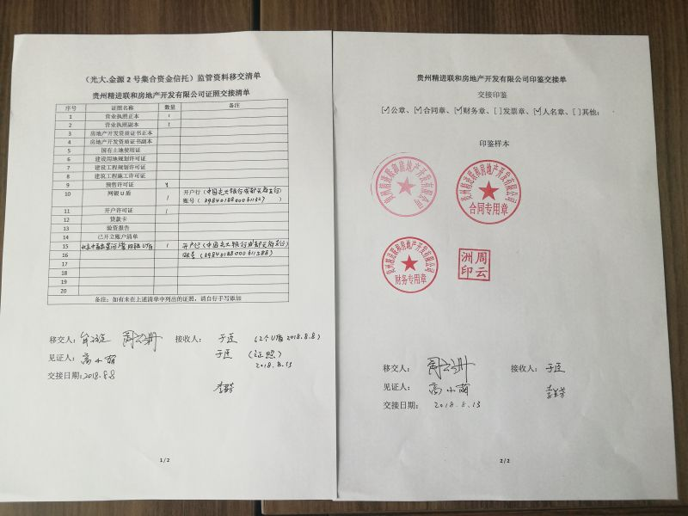

2工程进度

2.1 项目地块现场状况

目标地块正在进行土地平整，本月尚未挂牌。

2.2项目地块现场照片（2018年9月29日）
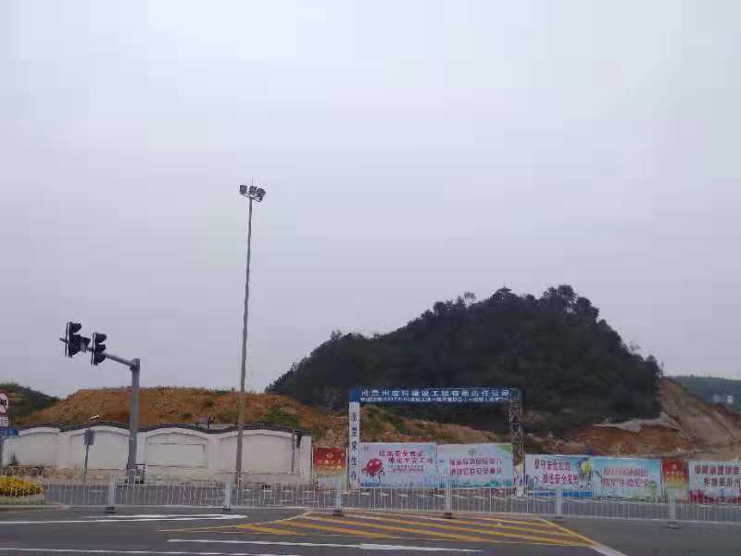

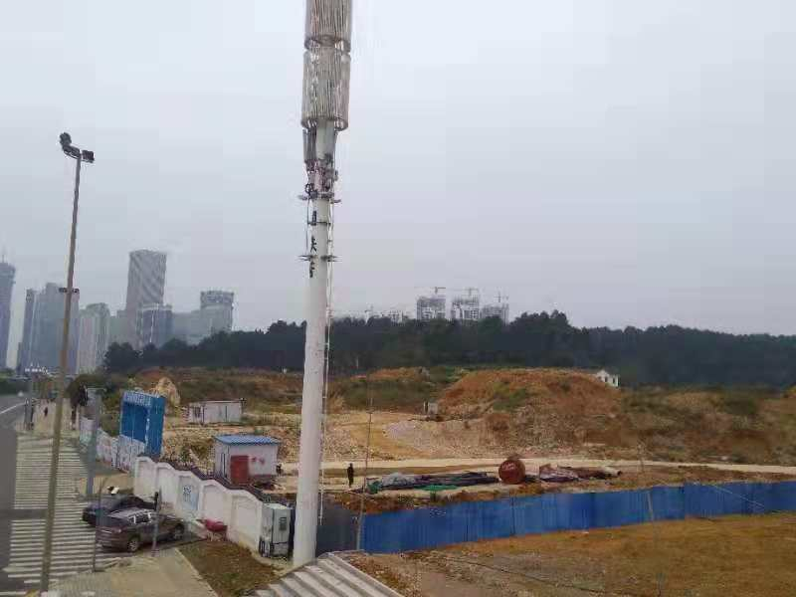

3印章，证照使用情况
对于印章的使用，项目公司通过相关负责人审批，给予盖章。由于项目进度问题，本月未使用。

4监管账户余额情况
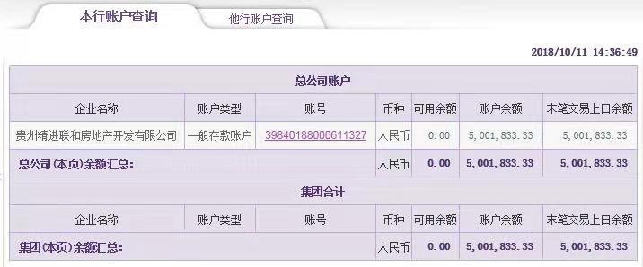
企业名称 | 账户类型 | 账号 | 币种 | 余额
贵州精进联合房地产开发有限公司 | 一般存款账户 | 39840188000611327 | 人民币 | 5001833.33

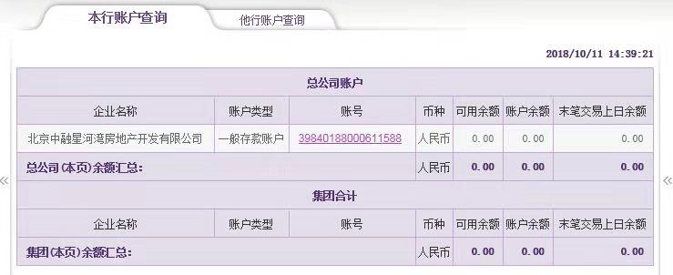
企业名称 | 账户类型 | 账号 | 币种 | 余额
北京中融星河湾房地产开发有限公司 | 一般存款账户 | 39840188000611588 | 人民币 | 0.00

